**ASSEMBLEA ORDINARIA DEI SOCI AVIS DEL 29 FEBBRAIO 2020**

Relazione del Consiglio Direttivo per attività anno 2109

Carissimi soci,

un sentito saluto e un sincero grazie da parte dell’intero Direttivo a voi tutti che col vostro gesto testimoniate la vostra fedeltà e la vostra partecipazione mostrate interesse per la vita associativa dell’Avis garantendo così autosufficienza sanitaria e controllo dell’attività condotta da questo gruppo dirigente in carica per questo quadriennio.

L’anno 2019 appena trascorso è stato caratterizzato da un concreto assestamento e consolidamento della attività e dei risultati di raccolta. Una sorta di anteprima a quello che sarà l’appuntamento principe del prossimo anno cioè il raggiungimento dei quaranta anni della associazione nella nostra città.

I vari slogan e le campagne promosse a tutti i livelli da parte delle Avis a conclusione di questo anno, hanno di fatto confermato, per l’Avis di Modica, i dati delle raccolte degli anni precedenti con un più cinquanta rispetto all’anno 2018. La valutazione complessiva è semplicemente straordinaria confermando la generosità dei Modicani nella partecipazione delle attività di raccolta che hanno permesso e permettono di guardare con serenità le attività ospedaliere in loco e compartecipare in maniera determinante, unitamente alle altre sedi della provincia con la capofila Ragusa, al raggiungimento della autosufficienza regionale tanto caldeggiata a tutti i livelli associativi.

Si diceva valutazione straordinaria specie se rapportata a quello che è il quadro complessivo italiano. Diminuiscono le donazioni ed i donatori causa l’invecchiamento della popolazione e se per il nostro territorio aggiungiamo il fenomeno della emigrazione specie fra i giovani, che inevitabilmente ci impoverisce non solo economicamente, il quadro positivo che viene presentato a consuntivo è davvero soddisfacente.

La consapevolezza di questa semplice e determinante realtà è motivo di orgoglio dell’intera squadra che nei diversi ruoli porta avanti l’organizzazione dell’intera associazione ma ci spinge comunque a fare sempre meglio ponendo l’attenzione sulle criticità e senza perdere mai di vista i valori fondamentali che sono alla base della nostra missione.

È nostra ferma convinzione che bisogna contrastare con forza la tendenza all’isolamento e all’egoismo tipica di questo periodo sociale/storico che stiamo attraversando e pertanto sta a noi volontari e persone di buona volontà riuscire a tradurre in positività le limitazioni conseguenti alla crisi di valori educando le persone ad apprezzare e ricercare le forme semplici ed umili, ma sostanzialmente vere, di condivisione, di incontro, e soprattutto di solidarietà. Donare il sangue è donare noi stessi a chi ha bisogno ed i comportamenti conseguenziali non possono che farci sperare. Insieme, potremo riappropriarci della nostra dignità e del nostro tempo e ricostruire quei valori comunitari che hanno caratterizzato la vita sociale delle precedenti generazioni. E proprio per parlare, intercettare le future generazioni che abbiamo puntato convintamente impiegando risorse umane ed economiche nella scuola per incontrare i giovani con la loro straordinaria ricchezza e freschezza. È, credete davvero incredibile, quanto ascolto diano i giovani alle proposte sviluppate nei vari incontri in occasione oltre che in momenti formativi e di informazione anche su temi forti quali la solidarietà e la giustizia, la lotta alla violenza. E su questo campo il nostro Direttivo si spenderà ancora perché vive la consapevolezza che è una modalità valida per intercettare i giovani e nel contempo far crescere un forte senso di cittadinanza attiva.

E su questo un doveroso cenno al lavoro compiuto con diverse realtà associative presenti nel territorio. Il lavorare insieme in rete con associazioni culturali, sportive ecc. ci arricchisce e nel contempo dà alla collettività una testimonianza di presenza concreta nel tessuto cittadino. In questo campo abbiamo l’idea di continuare con maggiore incisività mettendo in campo anche risorse di peso.

Si punterà ancora a coinvolgere l’intera collettività su tematiche culturali quali la violenza contro le donne e puntare a fornire informazioni su nuove criticità quali ad esempio le malattie sessualmente trasmissibili specie dopo aver rilevato dai dati sanitari un ritorno di alcuni fenomeni che si pensava definitivamente sconfitti.

Dando uno sguardo alle tematiche nazionali prendiamo atto che ultimamente sono ripresi i lavori per la realizzazione ed il completamento della riforma del Terzo Settore con all’ordine del giorno l’attuazione della riforma, comprendente in particolare l’adozione del Registro Unico, le autorizzazioni UE sulla fiscalità di vantaggio, l’armonizzazione normativa sullo sport sociale, nonché diversi decreti attuativi che si attende vengano emanati, fra tutti quelli sulle attività “secondarie” e la raccolta fondi. Inoltre come da più voci raccolto, dopo avere ripreso l’iter per ultimare il processo di attuazione della legge 117, sarà importante che siano chiariti anche i temi legati alla realizzazione dei registri. Tornando ad analizzare i dati numerici dell’attività di questo anno trascorso nel prendere atto della sana e corretta tenuta economica con risultati più che positivi, si ritiene analizzare alcuni dati della raccolta specie nel considerare il rapporto soci donatori con quanto effettivamente raccolto. L’indice di donazione risulta fra i più bassi e non in linea con le indicazioni mediche/sanitarie. Questa problematica è stata rilevata altre volte ma di fatto rimane un forte squilibrio fra i soci complessivi e donatori che donano una sola volta all’anno. Si ritiene che ancora una volta lo sforzo organizzativo debba tendere a colmare questa negatività che fra l’altro permetterebbe un notevole recupero in termini di raccolta. Da rilevare anche le ragioni di un ridimensionamento dei nuovi iscritti con conseguenziale prima donazione.

Rilevare i punti critici ovviamente non “oscura” quanto di positivo è stato fatto in particolare durante i mesi estivi. La campagna estiva è andata molto bene e sempre più consolida raccolte in linea con gli altri mesi. La programmazione e la sensibilità dei soci donatori confermano che i risultati possono arrivare e pertanto da questo dobbiamo ripartire consolidando quanto già ottimale. Per sempre migliorare gli aspetti della chiamata/raccolta, in attesa che prenda corpo il progetto provinciale “carta zero-attesa zero” quale nuove tecniche informatiche per ridurre le attese, calendarizzare le donazioni e utilizzare sistemi elettronici per i questionari, si sta predisponendo una revisione organizzativa del personale sanitario/amministrativo al quale nell’occasione va rivolto un sincero ringraziamento per l’impegno dato specie nei momenti della accoglienza/donazione. Tale considerazione confermata dai rilevamenti statistici che hanno coinvolto tantissimi donatori con apposito questionario anonimo. Anche in questa direzione l’impegno per un ampliamento della sala donazione con l’inserimento di altre due postazioni che ovviamente dati gli spazi attuali coinvolge la struttura sanitaria pubblica che ci ospita.

In linea con le risorse umane che abbiamo in Avis vogliamo anche ringraziare per l'impegno i ragazzi per il servizio civile Francesca Cicero e Davide Sammito, che coordinati dal nostro Olp hanno dato davvero testimoniato tanto impegno.

Come accennato precedentemente ci accingiamo a festeggiare nell’anno 2021 i quarant’anni della nostra Associazione nella nostra città, e pertanto oltre la ricorrenza sarà l’occasione per manifestare la presenza positiva e rilanciare per quanto possibile i nostri impegni. Da qui l’invito a tutti voi ad essere propositivi nel programmare attività culturali e di partecipazione. Questo Direttivo farà la sua parte ma saranno utili tutti i suggerimenti e le idee del caso. Nel chiudere un grande e doveroso grazie a tutti i soci donatori perché sono loro la struttura portante della nostra Avis che tanto propone e dà a questa città in termini di testimonianza e solidarietà fraterna.

Il Presidente a nome del Direttivo

Francesco Tona

**Relazione della Tesoriera**

Cari donatori e donatrici,

la mia relazione ha lo scopo di illustrare la situazione Economico Patrimoniale al 31/12/2019 e il Bilancio Preventivo per l’anno 2020.

Inizio dalla Situazione Economica, analizzando i Costi conseguiti nel 2019 e ponendo l’attenzione sulle voci più significative:

* “Valori bollati” € 4.105,50
* “Materiale sanitario” € 9.238,91
* “Stipendi” € 126.832,84
* “Oneri Sociali” € 29.572,95
* “Corsi professionali per dipendenti” € 760,00
* “Prestazioni professionali” € 71.244,00
* “Quota iscrizione Avis” € 12.519,24
* “Spese per attività promozionali” € 22.326,28
* “Spese alimentari punto ristoro” € 10.330,10

Elenco solo queste voci perché sono le spese sostenute per svolgere la nostra finalità associativa. Ci tengo inoltre a precisare che le “Prestazioni professionali” non riportano solo i compensi di medici ed infermieri; ma anche di tanti altri professionisti, come ad esempio le figure che seguono i progetti di promozione e di sensibilizzazione alla cittadinanza attiva e al dono del sangue, il consulente informatico e i consulenti fiscali e del lavoro.

Il totale dei costi per l’anno 2019 ammonta ad € 340.227,77 con una riduzione di € 20.585,06 rispetto al 2018.

Passo ad analizzare i Ricavi conseguiti nel 2019, che sono rappresentati:

* dal “Rimborso per donazioni” per € 333.041,01
* dal “Contributo da soci” per € 104,83
* dal “Contributo volontario consumazione bar” per € 823,48

Queste voci riportano una sostanziale riduzione rispetto al 2018 pari ad € 37.055,37 derivante soprattutto dalla mancata entrata riguardante il “contributo 5 x 1000”.

In conclusione, la differenza tra i costi e i ricavi dell’anno appena concluso mette in evidenza un Disavanzo d’Esercizio di € 6.258,45.

Esaminando la Situazione Patrimoniale, si registra un aumento

* di € 2.420,24 tra i “mobili e arredi”
* di € 3.176,58 tra le “attrezzature tecniche e sanitarie”
* di € 3.248,00 alla voce “software”
* di € 11.090,08 per i “crediti v/assicurazione per TFR”

Come ogni anno registriamo “crediti v/ASP 7 Ragusa” per il rimborso delle donazioni dell’ultimo trimestre dell’anno in esame. Il totale delle Attività al 31/12/2019 è di € 360.846,35 e registra € 8.062,17 in aumento rispetto al 31/12/2018.

Le Passività mettono in evidenza dei debiti che riguardano l’ultimo periodo dell’anno, com’è facilmente desumibile dai vari importi. Il totale di queste ultime è di € 367.104,80 con un aumento di € 24.532,48 rispetto all’anno precedente.

La differenza tra le Attività e le Passività evidenzia un Disavanzo di € 6.258,45.

Vi invito adesso ad esaminare la liquidità dell’associazione alle voci “Cassa e contanti” € 96,37 e Banca agricola popolare di Ragusa” € 73.560,87. Queste voci testimoniano come nella pratica abbiamo operato con molta tranquillità finanziaria, mentre il disavanzo riportato è solo nella teoria di questo documento contabile.

Prima di iniziare ad esporre il Bilancio Preventivo per l’anno appena iniziato, vi informo che con una delibera del Consiglio Direttivo riportata nel verbale n° 444 del 09/07/2019, le voci “Spese tipografiche” e “partecipazioni ad eventi terzi” del bilancio preventivo del 2019 sono state aumentate rispettivamente di € 2.500; contestualmente, la voce “Spese prestazioni sanitarie” è stata ridotta di € 5.000.

Per il 2020, il Bilancio Preventivo prevede tra le Entrate, un aumento del “Rimborso per Raccolta Sacche” di € 20.000.

Tra le Uscite, notiamo che:

aumenta l’importo destinato alla “Pulizia e Manutenzione Locali” ad € 4.000,00

si riporta a € 70.000,00 le “Spese Prestazioni Sanitarie”

vengono aumentate tutte le voci riguardanti gli eventi e le attività promozionali dell’Associazione, in vista del 40° anniversario della nostra AVIS

si inserisce una nuova voce “Acquisto nuova auto” per € 15.000.

Il pareggio tra le Entrate e le Uscite è di € 421.500,00.

I numeri appena esposti ci danno solo un risultato di bilancio negativo, freddo e anonimo; limitato ad un aspetto imprescindibile della nostra Associazione, ossia quello finanziario. Però non dobbiamo dimenticare altri aspetti altrettanto importanti, come la stima e la fiducia che l’Avis negli anni è riuscita a conquistare tra i cittadini e tra le altre associazioni del territorio.

Abbiamo investito sulla promozione dei valori etici e sull’importanza dell’aggregazione e della solidarietà, senza tralasciare dei ringraziamenti speciali per i donatori che ogni giorno ci aiutano a realizzare gli obiettivi della nostra missione.

Questi aspetti non hanno una chiave di lettura univoca ed obiettiva, ma sono comunque fondamentali per la costruzione del nostro futuro.

In conclusione, vi ringrazio per l’attenzione che mi avete dedicato. Ringrazio i colleghi dirigenti per avermi aiutato nello svolgimento del mio ruolo e il personale tutto per la disponibilità.

La tesoriera

Elisa Sarta

|  |  |  |  |  |  |  |  |  |  |  |  |  |
| --- | --- | --- | --- | --- | --- | --- | --- | --- | --- | --- | --- | --- |
| **BILANCIO PREVENTIVO ANNO 2020 comparato al 2019** | | | | | | | | | | | | |
|  | **ENTRATE** | **2020** | **2019** | **variazione** |  | **USCITE** | **2020** | | **2019** | | **variazione** | |
| E1 | Contributi da Enti Pubblici | 1000 | 1.000,00 | 0,00 | U1 | Mat. Cancelleria | 2.000,00 | | 2.500,00 | | -500,00 | |
| E2 | Contributo Ass. Regionale Sanità | 500 | 500,00 | 0,00 | U2 | Spese Postali | 4.000,00 | | 4.500,00 | | -500,00 | |
| E3 | Contributo Ministeriale | 500 | 500,00 | 0,00 | U3 | Spese Tipogr. (1500) | 3.000,00 | | 4.000,00 | | -1.000,00 | |
| E4 | 5x1000 anno 2018 | 15000 | 16.500,00 | -1.500,00 | U4 | Spese Telefonia Mobile, Messaggi e Internet | 2.000,00 | | 2.500,00 | | -500,00 | |
| E5 | Bonus Garanzia Giovani | 1500 | 1.500,00 | 0,00 | U5 | Spese per Energia Elettrica | 500,00 | | 300,00 | | 200,00 | |
| E6 | Rimborso per Raccolta Sacche | 350000 | 330.000,00 | 20.000,00 | U6 | Pulizia e Manutenzione Locali | 4.000,00 | | 2.000,00 | | 2.000,00 | |
| E7 | Sponsor Manifestazioni | 1500 | 1.500,00 | 0,00 | U7 | Aggiornamento e Implementazione Software | 2.000,00 | | 1.500,00 | | 500,00 | |
| E8 | Donazioni da Soci | 1500 | 1.500,00 | 0,00 | U8 | Spese per il Pers. Dipendente | 190.000,00 | | 190.000,00 | | 0,00 | |
| E9 | Disponibilità Finanziaria | 50000 | 40.000,00 | 10.000,00 | U9 | Acquisto Beni Patrimoniali | 9.000,00 | | 9.000,00 | | 0,00 | |
|  |  |  |  |  | U10 | Spese per Immobile | 1.000,00 | | 500,00 | | 500,00 | |
|  |  |  |  |  | U11 | Rimborsi Carburante | 1.000,00 | | 500,00 | | 500,00 | |
|  |  |  |  |  | U12 | Spese per Manutenzione Auto | 2.000,00 | | 2.000,00 | | 0,00 | |
|  |  |  |  |  | U13 | Premi Assicurativi | 1.000,00 | | 1.000,00 | | 0,00 | |
|  |  |  |  |  | U14 | Imposte e Tasse | 2.000,00 | | 1.700,00 | | 300,00 | |
|  |  |  |  |  | U15 | Competenze Bancarie Passive | 2.000,00 | | 2.000,00 | | 0,00 | |
|  |  |  |  |  | U16 | Spese per Manutenzione Attrezzature | 3.000,00 | | 2.000,00 | | 1.000,00 | |
|  |  |  |  |  | U17 | Quote Iscrizione Soci e Quote Privacy | 18.000,00 | | 18.000,00 | | 0,00 | |
|  |  |  |  |  | U18 | Spese per Materiale Sanitario | 28.000,00 | | 28.000,00 | | 0,00 | |
|  |  |  |  |  | U19 | Spese per Ristoro Donatori | 18.000,00 | | 15.000,00 | | 3.000,00 | |
|  |  |  |  |  | U20 | Spese Prestazioni Sanitarie (70000) | 70.000,00 | | 65.000,00 | | 5.000,00 | |
|  |  |  |  |  | U21 | Spese per Gadget Donatori | 15.000,00 | | 15.000,00 | | 0,00 | |
|  |  |  |  |  | U22 | Partecipazione a Eventi Terzi (1500) | 4.000,00 | | 4.000,00 | | 0,00 | |
|  |  |  |  |  | U23 | Organizzazione Eventi Promozionali | 15.000,00 | | 4.000,00 | | 11.000,00 | |
|  |  |  |  |  | U24 | Spese per Promozione e Pubblicità | 6.000,00 | | 4.000,00 | | 2.000,00 | |
|  |  |  |  |  | U25 | Spese per Part. a Convegni | 5.000,00 | | 3.000,00 | | 2.000,00 | |
|  |  |  |  |  | U26 | Spese Consulenti Esterni | 10.000,00 | | 8.000,00 | | 2.000,00 | |
|  |  |  |  |  | U27 | Progetti Interni | 2.500,00 | | 2.000,00 | | 500,00 | |
|  |  |  |  |  | U28 | Spese di Rappresentanza | 1.500,00 | | 1.000,00 | | 500,00 | |
|  |  |  |  |  | U29 | acquisto nuova auto | 15.000,00 | | 0,00 | | 15.000,00 | |
| **TOTALE ENTRATE** | | **421.500,00** | **393.000,00** | **28.500,00** | **TOTALE USCITE** | | | **421.500,00** | | **393.000,00** | | **28.500,00** |

**Relazione Sanitaria Avis Modica 2020**

Un saluto a tutti i membri del Consiglio Direttivo, ai rappresentanti dell’Avis provinciale, ai soci donatori e a tutti i presenti.

Cari Avisini, siamo qui per confrontarci e valutare ciò che si è fatto nell’anno appena trascorso.

Vi anticipo che il 2019 per l’Avis di Modica è stato ancora una volta un anno positivo e di crescita per quanto riguarda le donazioni. Abbiamo raccolto un totale di 5828 donazioni con un incremento rispetto al 2018 di 50 donazioni, abbiamo registrato 460 iscrizioni con 340 prime donazioni. Fra i nuovi iscritti circa il 73% hanno donato per la prima volta, il 18% è stato sospeso per motivi sanitari, solo il 9% ha avuto un ripensamento e non ha voluto donare pur avendo avuto l’idoneità. Si sono iscritti 115 diciottenni, meno 36 rispetto all’anno scorso. Ovviamente un plauso va al prof. Poidomani, a Letizia Frasca e a Beatrice La Perna che continuano a fare promozione e sensibilizzazione nelle scuole. Stiamo per avviare il progetto dei tre zeri voluto fortemente dal Dr Bonomo: attesa zero, carta zero, penna zero. Vi spiego: penna zero perché implementeremo per i questionari l’utilizzo di tablet, anche se per i primi tempi i donatori completeranno il modulo sia sul tablet che cartaceo; carta zero perché chiederemo ai donatori, che lo vogliono, l’invio degli esami per via email, cosa che tra l’altro in parte già facciamo, sarà comunque un percorso più snello e veloce, perché riceveranno gli esami nel giro di 2-3 giorni; attesa zero incrementando la programmazione delle donazioni, prenotando il giorno e l’ora in modo da evitare le lunghe file soprattutto il sabato e la domenica, in ogni caso anche riguardo a questo punto Modica aveva già fatto passi in avanti. Nel 2019 abbiamo continuato con il percorso di formazione per infermiere ed infermieri con corsi ECM, BLSD e corsi di aggiornamento su bloodrg per tutto il personale anche amministrativo. Abbiamo superato con successo le visite ispettive, sia gli audit interni che quelli esterni della Kedrion (Industria dei farmaderivati). Abbiamo continuato dal punto di vista sanitario nel cammino di prevenzione, con una attenta valutazione degli esami dei donatori e con l’esecuzione periodica degli ECG. Quest’anno sono stati eseguiti 1940 ecg più 301 rispetto al 2018, coadiuvati dai colleghi del reparto di Cardiologia.

Andiamo ad illustrare i numeri del 2019 che come accennato ci sorridono grazie ad un incremento delle donazioni di 50 unità rispetto al 2018, con un dato importante solo a luglio più 65 e ad agosto più 53. Nel contempo si è visto un incremento del numero di soci effettivi da 4145 a 4266 con un più 123 soci, che rappresentano una risorsa donazionale per il nuovo anno.

Continuiamo con i numeri che vediamo dai file allegati.









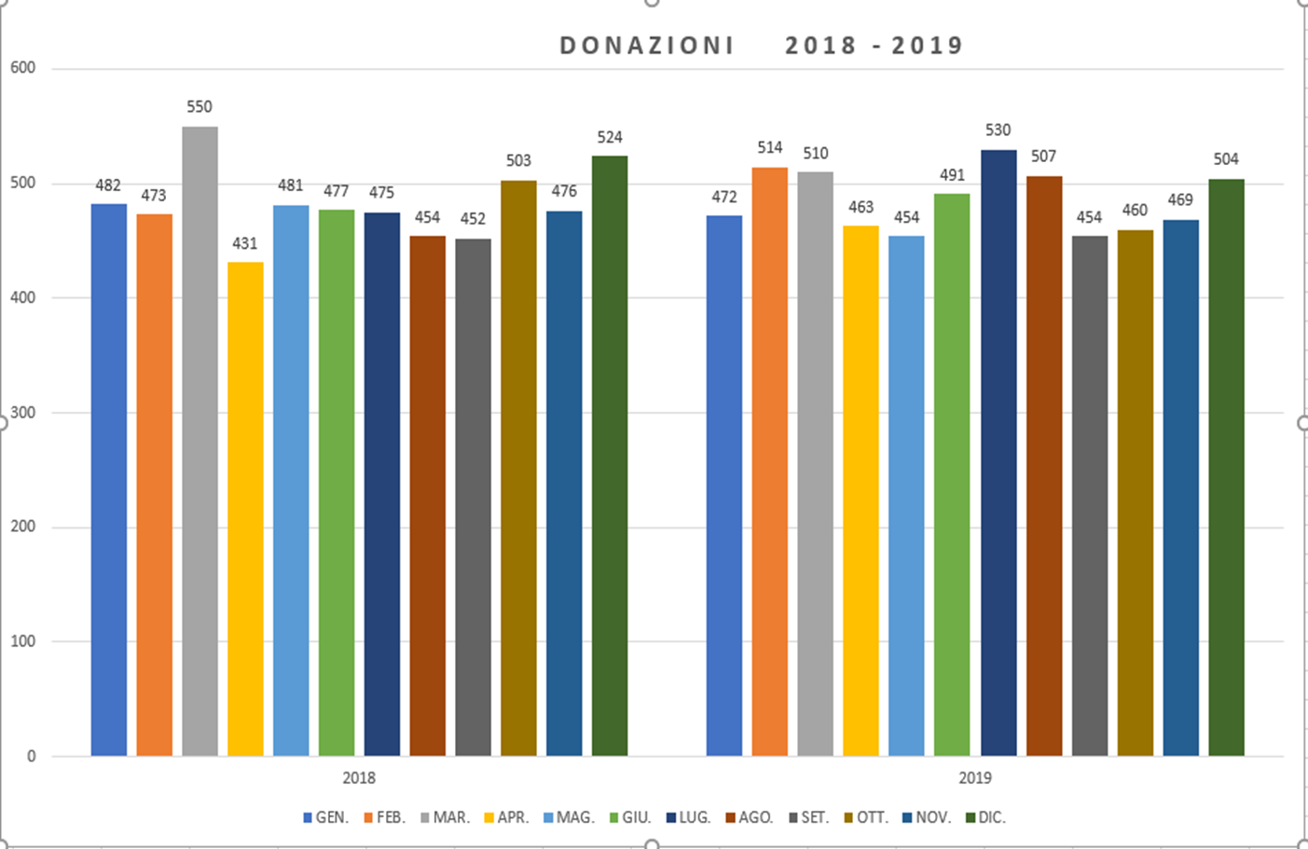

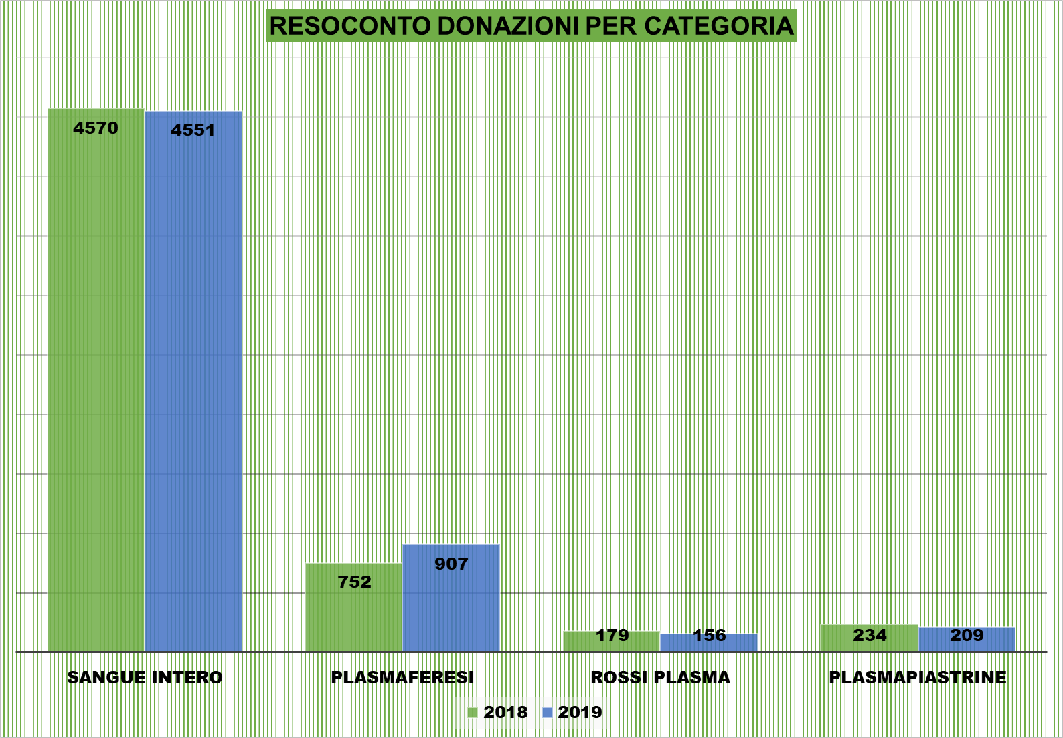

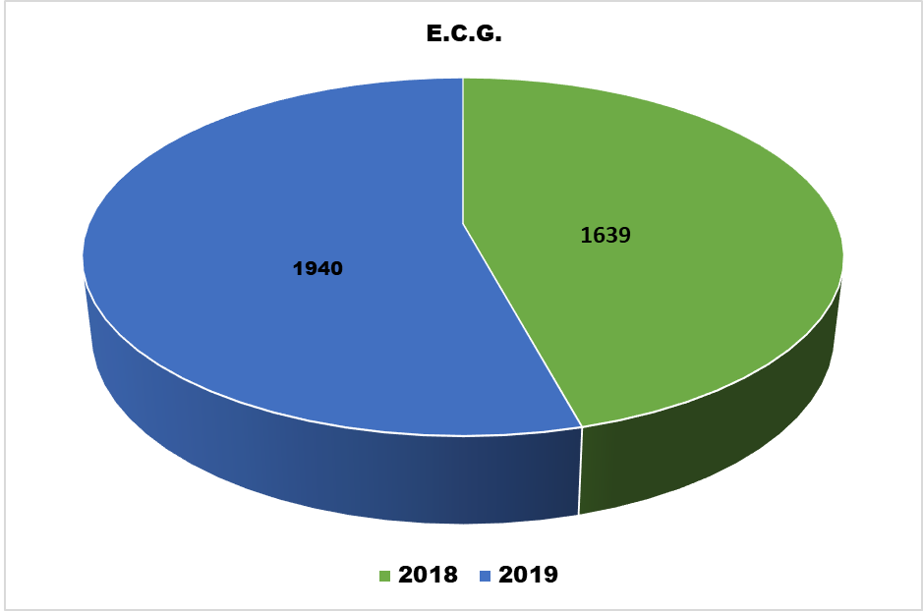

Passo ad illustrare gli obiettivi raggiunti nel 2019 e quelli prefissati per il 2020:

**Obiettivi raggiunti**

* Continuare con lo screening per il tumore alla prostata per tutti i donatori tra i 50 e i 65 anni grazie alla collaborazione con l’urologia di Ragusa
* Implementazione delle donazioni pomeridiane il giovedì pomeriggio per quei donatori che sono impegnati di mattina.
* L’esecuzione delle visite con ecg e del counseling per i donatori.
* La donazione estiva che anche quest’anno in termini numerici ci ha dato tante soddisfazioni, grazie all’informazione e alle iniziative di coinvolgimento portate avanti dal Consiglio Direttivo.
* Superamento con successo degli audit esterni (Kedrion) ed interni.

**Obiettivi da raggiungere**

* Aumentare le donazioni in multi-component (PPP, R-P, PPLT) in accordo anche con le esigenze trasfusionali.
* Incrementare l’arruolamento dei donatori soprattutto dei 18enni, grazie alla campagna di sensibilizzazione nelle scuole, ma anche nel tessuto sociale della città.
* Implementare il progetto dei tre zeri (attesa zero, carta zero, penna zero).
* Promuovere l’addestramento di altri infermieri e medici che possano collaborare con l’AVIS non solo a Modica ma anche nelle altre UDR.
* Incrementare l’arruolamento dei donatori di midollo osseo grazie alla collaborazione con l’AIL (Associazione Italiana lotta alle Leucemie).
* Programmazione della stagione estiva come fatto l’anno scorso.

Come vedete il lavoro da fare è tanto anche se gli obiettivi con qualche eccezione sono sempre quelli che ci prefissiamo ogni anno, per migliorarci, per il bene dei pazienti, per i donatori, per l’Avis.

In conclusione un ringraziamento a tutti coloro che mi collaborano: i colleghi del Simti di Modica, Dr Alberto Guccione, Dr Angelo Gugliotta, Dr.ssa Luisa Ferraro, Dr Nunzio Caggia, la Dr.ssa Annamaria Poidomani; i colleghi medici selezionatori dell’avis , Dr Carmelo Ricca, la Dr.ssa Maria Elena Mavilla che garantiscono la continuità del servizio; le nostre infermiere Tiziana Galifi, Maria Giovanna Santaera, Concetta Cappello, Antonio Gugliotta, Vanni Prepolini, Giovanni Spadaro, Miriana Giannone e Letizia Di Maria che ogni giorno si prendono cura professionalmente dei nostri donatori in sala prelievi; al personale di segreteria: Marina Di Giorgio, Chiara Giurdanella, Carmela Saturnino e la nostra addetta alla zona ristoro Martina Modica.

Un grazie al Presidente Franco Tona e a tutto il Consiglio Direttivo con cui periodicamente ci confrontiamo proponendo nuove idee, ma anche condividendo le gioie e le preoccupazioni per un positivo riscontro donazionale.

Mi auguro che l’Avis di Modica continui il trend di crescita non solo donazionale ma anche nell’impegno associazionistico e nel sociale.

Vorrei dare il benvenuto a due futuri donatori Nicole e Tommaso figli rispettivamente di Tiziana e Maria Giovanna.

Infine un grazie sempre ai nostri donatori che con senso di civiltà, generosità ed altruismo permettono a questa Avis di crescere.

IL Direttore Sanitario

Dr. Stracquadanio Giovanni



Sede Legale: 97015 * MODICA (RG) – Via Aldo Moro, c/o Ospedale Maggiore * Codice Fiscale nr. 90001140889

**RELAZIONE UNITARIA del COLLEGIO dei REVISORI dei CONTI all’ASSEMBLEA dei SOCI per il BILANCIO 2019**

(*Art. 14, D. Lgs. 27/01/2010, nr. 39 e Art. 2429 Codice Civile*)

**ALL’ASSEMBLEA DEI SOCI**

**DELLA AVIS O.N.L.US.**

**SEZIONE COMUNALE DI MODICA**

**PREMESSA**

***Signori Soci***,

il Collegio dei Revisori dei Conti, nell’esercizio sociale chiuso al 31 dicembre 2019, ha svolto sia le funzioni di vigilanza legale ed amministrativa previste dagli artt. 2403 e ss. Codice Civile, sia quelle di controllo contabile previste dall’art. 2409-*bis* C.C., così come modificato dal D.lgs. 27/01/2010, nr. 39. Con riguardo a quello che ci compete in questa sede, facciamo presente che abbiamo esaminato il progetto di bilancio dell’associazione riferito all’esercizio chiuso al 31/12/2019, redatto dagli amministratori ai sensi di legge e di statuto, e da questi trasmesso, unitamente ai prospetti e agli allegati di dettaglio, al Collegio dei Revisori dei Conti in data 10/02/2020.

Al termine dell’esame di cui sopra, è stata formulata la presente relazione unitaria con la quale Vi diamo conto del nostro operato e dell’attività svolta nell’adempimento dei nostri doveri in seno all’Associazione AVIS O.n.l.u.s., Sezione Comunale di Modica, relativamente all’anno sociale 2019.

Il documento che Vi sottoponiamo contiene:

**nella Parte Prima**, la “*Relazione del revisore indipendente ai sensi dell’art. 14 del D.lgs. 27/01/2010, nr. 39*”;

**nella Parte Seconda**, la “*Relazione ai sensi dell’art. 2429, comma 2, C.C.*”.

**PARTE PRIMA – FUNZIONI DI CONTROLLO CONTABILE EX ART. 14, D. LGS. 27/01/2010, NR. 39**

*Responsabilità degli Amministratori*

Preliminarmente, si rileva e si fa rilevare che è responsabilità degli amministratori redigere il bilancio affinché possa fornire una rappresentazione veritiera e corretta della situazione patrimoniale, finanziaria ed economica del Vostro Ente, e ciò, nel rispetto ed in conformità alle norme ed ai principi contabili che ne disciplinano i criteri di redazione.

*Responsabilità del Revisore*

È, invece, responsabilità dei revisori legali dei conti formulare un giudizio sul bilancio d’esercizio, tenendo conto dell’attività di controllo svolta in conformità ai principi di revisione internazionali (*ISA Italia*) elaborati ai sensi dell’art. 11, D. Lgs. nr. 39/2010.

Le regole di cui trattasi richiedono il rispetto di principi etici, nonché l’organizzazione, la pianificazione e lo svolgimento dell’attività di revisione legale finalizzata all’acquisizione di una ragionevole sicurezza affinché il bilancio d’esercizio non contenga errori significativi.

La revisione legale comporta lo svolgimento di procedure volte ad acquisire elementi probativi a supporto degli importi e delle informazioni contenuti nel bilancio d’esercizio. Dette procedure dipendono dal giudizio professionale dei revisori, a cui compete, anche, la valutazione dei possibili rischi eventualmente derivanti da frodi o comportamenti o eventi non intenzionali con ricadute significative in seno al bilancio d’esercizio.

In questo contesto di valutazione del rischio, il revisore tiene conto del controllo interno che porta alla redazione del bilancio d’esercizio dell’Ente, affinché fornisca una rappresentazione veritiera e corretta, con l’intento di definire procedure di revisione appropriate alla fattispecie ed alle circostanze, e non tanto per esprimere un giudizio sull’efficacia del controllo interno dell’associazione. Altresì, la revisione legale comporta la valutazione dell’appropriatezza dei principi contabili adottati, la ragionevolezza delle stime contabili espresse dagli amministratori, nonché la valutazione della rappresentazione del bilancio d’esercizio nel suo complesso.

Premesso quanto precede, il Collegio ritiene di aver acquisito elementi probativi sufficienti e appropriati su cui basare il proprio giudizio.

*Giudizio sulla rappresentazione veritiera e corretta*

Secondo il Collegio dei Revisori, il bilancio d’esercizio al 31 dicembre 2019, qui sottoposto alla Vostra attenzione, fornisce una rappresentazione veritiera e corretta della situazione patrimoniale e finanziaria della AVIS O.n.l.u.s. Sezione Comunale di Modica, ed esprime il risultato economico dell’esercizio, ottenuto nel rispetto ed in conformità alle norme italiane che ne disciplinano i criteri di redazione.

*Attività di controllo*

In tutto il corso dell’esercizio, con periodicità trimestrale, i revisori hanno avuto modo di verificare lanormale e regolare tenuta della contabilità sociale nonché la corretta rilevazione contabile dei fattigestionali.

Il bilancio è stato redatto secondo le norme di cui agli articoli 2423 e seguenti Codice Civile, così come modificati dal D. Lgs. 18.08.2015, nr. 139, e però, tenendo conto dei soli aspetti ritenuti compatibili con la realtà del settore “Non Profit”, a cui appartiene la Vostra Associazione di Volontariato.

Il bilancio 2019 sottoposto alla Vostra attenzione è formato da: Stato Patrimoniale e Conto Economico; è corredato da: Relazione di Missione a cura del Consiglio Direttivo; Relazione del Tesoriere, avente la finalità di illustrare gli aspetti patrimoniali e finanziari dell’associazione; Relazione del Direttore Sanitario, avente la finalità di illustrare e spiegare gli aspetti organizzativi, tecnici e statistici riguardanti la gestione della raccolta del sangue.

Proseguendo, il Collegio osserva che:

* sono state rispettate le strutture dello Stato Patrimoniale e del Conto Economico, così come previste dagli articoli 2424 e 2425 Codice Civile;
* nella redazione del bilancio gli amministratori non hanno derogato alle norme di legge, ai sensi dell'articolo 2423 Codice Civile, fatta eccezione per la Nota Integrativa ed il Rendiconto Finanziario che, risultando non obbligatori, non sono stati predisposti;
* i criteri di valutazione utilizzati sono i medesimi di quelli applicati per la redazione del bilancio di esercizio dell’anno 2018, ed anche se il prospetto non contiene la contestuale comparazione, l’uniformità dei criteri applicati garantisce, comunque, seppure in remoto, il confronto tra le due annualità.

Passando all’analisi dei criteri di valutazione di cui si è tenuto conto nella redazione del bilancio, il Collegio osserva che:

* la valutazione delle voci è stata fatta secondo prudenza e nella prospettiva di continuità dell’attività sociale;
* i proventi e gli oneri sono stati considerati essenzialmente secondo il principio della competenza economica, salvo eccezionalmente derogarvi nei casi in cui l’incidenza degli stessi non sia stata ritenuta rilevante ai fini della rappresentazione veritiera e corretta e, comunque, sempre nel rispetto dei postulati, quali: comprensibilità, imparzialità, significatività, prudenza, prevalenza della sostanza sulla forma, comparabilità e coerenza, verificabilità dell’informazione, annualità e principio del costo; - il risultato d’esercizio è stato liquidato tenendo conto del principio della competenza, con le deroghe di cui sopra;
* il costo di acquisto dei beni materiali ed immateriali ha trovato rappresentazione contabile fra le attività, al lordo dei relativi fondi, il cui processo di ammortamento è stato effettuato tenendo conto dei coefficienti previsti dalla normativa fiscale, in quanto ritenuti rappresentativi della residua stimata utilità degli stessi;
* i crediti sono stati iscritti al valore di presunto realizzo;
* i ratei e risconti, rappresentativi di quote di costi e ricavi, da imputarsi nel rispetto del criterio della competenza economico – temporale, non sono stati rilevati, appunto, in deroga ai principi generali come sopra osservato;
* i debiti sono stati esposti al loro valore nominale.

A migliore intelligenza, si precisa che l’esame sul bilancio è stato svolto secondo i Principi di comportamento del Collegio Sindacale, così come raccomandati dal Consiglio Nazionale dei Dottori Commercialisti e degli Esperti Contabili, ed in conformità a tali principi, il Collegio dei Revisori dei Conti ha fatto riferimento alle norme di legge che disciplinano il bilancio d'esercizio, interpretate e integrate dai corretti principi contabili enunciati dal Consiglio Nazionale dei Dottori Commercialisti, dall’Organismo Italiano di Contabilità (*OIC*) e, ove necessario, rifacendosi ai principi contabili internazionali (*ISA Italia*), e comunque, il tutto, corretto e modellato alla fattispecie degli Enti Non commerciali.

Per ciò che riguarda le voci del Conto Economico e dello Stato Patrimoniale, è stato eseguito un controllo a campione, che ha accertato la corretta imputazione dei costi, dei ricavi, delle attività e delle passività, nonché una loro corretta classificazione.

**PROPOSTE IN ORDINE AL PROGETTO DI BILANCIO, ALLA SUA APPROVAZIONE E ALLE MATERIE DI COMPETENZA DEL COLLEGIO DEI REVISORI DEI CONTI**

Il bilancio chiude con un **Disavanzo di Gestione** di **Euro 6.258,00**, e si riassume nei seguenti valori:

**STATO PATRIMONIALE**

|  |  |  |
| --- | --- | --- |
| Attività | Euro | 360.846 |
| Passività | Euro | - 206.878 |
|  |  |  |
| Patrimonio Netto (*escluso il risultato dell’esercizio*) | Euro | - 160.226 |
| **Disavanzo di Gestione** | **Euro** | **- 6.258** |

**CONTO ECONOMICO**

|  |  |  |
| --- | --- | --- |
| Valore della Produzione (*ricavi non finanziari*) | Euro | 333.970 |
| Costi della Produzione (*costi non finanziari*) | Euro | - 339.740 |
| **Differenza** | **Euro** | **- 5.770** |
| Proventi e Oneri Finanziari | Euro | - 488 |
| **Risultato prima delle imposte** | **Euro** | **- 6.258** |
| Imposte sul reddito dell’esercizio | Euro | 0 |
| **Disavanzo di Gestione** | **Euro** | **- 6.258** |

I valori riportati nel bilancio di esercizio, e come sopra sinteticamente rappresentati, corrispondono ai saldi di chiusura della contabilità dell’associazione, da noi periodicamente verificata durante l’esercizio, e della quale, si attesta la corretta tenuta nel rispetto delle regole contabili e delle norme di legge.

Altresì, diamo atto che i singoli documenti, nell’assieme componenti il bilancio, sono redatti nel rispetto delle disposizioni del Codice Civile e contengono le informazioni da esso richieste, salvo il caso, come già affermato sopra, di parziali deroghe dettate, appunto, dalla compatibilità con le disposizioni relative agli Enti Non Profit.

**PARTE SECONDA – ATTIVITÀ DI VIGILANZA - RELAZIONE EX ART. 2429 DEL CODICE CIVILE**

**Attività di vigilanza ai sensi dell’art. 2403 e ss. Codice Civile**

*Conoscenza dell’associazione, valutazione dei rischi e rapporto sugli incarichi affidati*

Il Collegio dei Revisori, nel contesto dell’organizzazione e pianificazione della propria attività di vigilanza, ha proceduto ad approfondire la conoscenza dell’associazione, in particolare:

1. la tipologia dell’attività svolta;
2. la sua struttura organizzativa e contabile.

Muovendo dai suddetti elementi caratterizzanti, dalle dimensioni dell’ente, nonché dalle problematiche e dalle criticità intrinseche nella gestione della stessa, si è proceduto con il riscontro positivo delle informazioni via via acquisite.

Rispetto all’anno precedente, pertanto, è stato possibile riscontrare che:

* l’attività istituzionale svolta dall’ente associativo non è variata nel corso dell’esercizio 2019 e risulta essere coerente con quanto previsto dallo statuto, in particolare, dall’oggetto sociale;
* l’assetto organizzativo e la dotazione delle strutture informatiche sono rimasti sostanzialmente invariati;
* le risorse umane costituenti la “forza lavoro” non sono sostanzialmente mutate, salvo l’assunzione di una unità infermieristica part-time a tempo determinato fino a marzo/2020, in luogo di una corrispondente figura in congedo di maternità, e/o avvicendamenti poco significativi resisi necessari ai fini di migliorare l’assetto organizzativo e/o venire incontro alle temporanee mutate condizioni di lavoro; la “forza lavoro” è costituita da:
* lavoratori dipendenti: nr. 3 addette di segreteria; nr. 4 infermieri, di cui 2 unità in congedo di maternità; nr. 1 addetta punto di ristoro (bar);
* lavoratori autonomi: nr. 1 direttore sanitario; nr. 2 medici; nr. 3 infermieri; nr. 1 consulente del lavoro; nr. 1 medico del lavoro; nr. 1 consulente sicurezza luoghi di lavoro; nr. 1 addetto social network; nr. 1 addetto alla manutenzione del sito web; nr. 1 consulente informatico;
* tutto quanto sopra asserito ed illustrato è indirettamente confermato dal confronto delle risultanze contabili rinvenibili dalla comparazione in remoto del conto economico degli ultimi due esercizi: 2019 (oggetto di esame) e 2018 (anno precedente).

Questa sezione della relazione riepiloga l’attività svolta ai fini di fornire l’informativa prevista dall’art.

2429, comma 2, C.C., in particolare, evidenzia:

* i risultati dell’esercizio sociale;
* l’attività svolta nell’adempimento dei doveri previsti dalla norma;
* le osservazioni e le proposte in ordine al bilancio, con particolare riferimento all’eventuale utilizzo da parte del consiglio direttivo della deroga di cui all’art. 2423, comma 5, C.C.; - l’eventuale ricevimento di denunce da parte dei soci di cui all’art. 2408 C.C.

Le attività svolte dai sottoscritti hanno riguardato, sotto l’aspetto temporale, l’intero esercizio, nel corso del quale, sono state regolarmente svolte le riunioni di cui all’art. 2404 C.C., documentate con appositi verbali debitamente sottoscritti per approvazione unanime.

*Attività svolta*

Il Collegio dei Revisori, nel corso delle verifiche periodiche, ha avuto modo di conoscere l’attività svolta dall’associazione, anche nei suoi sviluppi, ponendo l’attenzione a quelle problematiche di natura contingente e/o straordinaria al fine di poter individuare l’impatto economico e finanziario sul risultato di esercizio, ovvero, sulla struttura patrimoniale, nonché, i possibili rischi scaturenti da eventuali perdite su crediti che, per l’appunto, sono stati costantemente e periodicamente monitorati.

A tal uopo, si è proceduto ad interloquire con la Tesoriera e la responsabile di segreteria addetta alla contabilità: i riscontri hanno fornito esito positivo.

Ancora, il Collegio ha periodicamente valutato l’adeguatezza della struttura organizzativa e funzionale dell’associazione, nonché delle sue eventuali mutazioni rispetto alle esigenze minime dettate dall’andamento della gestione.

I rapporti intrattenuti con le persone operanti nella citata struttura: amministratori, dipendenti, collaboratori e consulenti, sono stati basati sul rispetto e la reciproca collaborazione, nella consapevolezza dei ruoli di ognuno, e non avendo mancato di chiarire preliminarmente quelli facenti capo ai sottoscritti.

Per tutta la durata dell’esercizio si è potuto verificare che:

* il personale amministrativo interno incaricato della rilevazione dei fatti gestionali non è sostanzialmente mutato rispetto all’esercizio precedente;
* il livello della sua preparazione tecnica resta adeguato rispetto alla tipologia dei fatti gestionali ordinari da rilevare e può vantare una sufficiente conoscenza delle problematiche dell’associazione;
* i consulenti ed i professionisti esterni incaricati dell’assistenza contabile, fiscale, amministrativa e giuslavoristica non sono mutati, potendo così far valere una consolidata conoscenza storica dell’attività svolta e delle problematiche gestionali, anche straordinarie, dell’associazione, che hanno influito o avrebbero potuto influire sui risultati del bilancio.

Stante la non complessità dell’organigramma direzionale, le informazioni richieste dall’art. 2381, comma 5, C.C., sono state fornite sia dal Presidente che dalla Tesoriera con periodicità non superiore a sei mesi e, ciò, sia in occasione delle riunioni programmate, sia in occasione di accessi individuali presso la sede dell’associazione dei componenti il Collegio dei Revisori, anche tramite contatti/flussi informativi telefonici e informatici con l’organo amministrativo: dalla esecuzione e riscontro dei suddetti processi informativi è risultato che gli amministratori esecutivi hanno, sia nella sostanza che nella forma, rispettato quanto ad essi facenti capo, nel rispetto di detta norma e dello statuto sociale.

Infine, per quanto è stato possibile riscontrare durante l’attività svolta nell’esercizio, e di cui è a conoscenza, il Collegio dei Revisori dei Conti può affermare che:

* le decisioni deliberate dai soci e dal consiglio direttivo sono state conformi alla legge e allo statuto sociale e non sono state palesemente imprudenti o tali da compromettere definitivamente l’integrità del patrimonio sociale;
* sono state acquisite le informazioni sufficienti relative al generale andamento della gestione e sulla sua prevedibile evoluzione, nonché sulle operazioni di maggior rilievo, per dimensioni o caratteristiche, effettuate dall’associazione;
* le operazioni poste in essere sono state anch’esse conformi alla legge e allo statuto sociale e non in potenziale contrasto con le delibere assunte dall’assemblea dei soci o tali da compromettere l’integrità del patrimonio sociale;
* non si pongono specifiche osservazioni in merito all’adeguatezza dell’assetto organizzativo dell’associazione, né in merito all’adeguatezza del sistema amministrativo e contabile, nonché sull’affidabilità di quest’ultimo nel rappresentare correttamente i fatti di gestione;
* nel corso dell’attività di vigilanza, come sopra descritta, non sono emersi ulteriori fatti significativi tali da richiederne la segnalazione nella presente relazione;
* non si è dovuto intervenire per omissioni del consiglio direttivo ai sensi dell’art. 2406 C.C.;
* non sono state ricevute denunce ai sensi dell’art. 2408 C.C.;
* non sono state presentate denunce ai sensi dell’art. 2409, comma 7, C.C.;
* nel corso dell’esercizio il Collegio non ha rilasciato pareri previsti dalla legge.

**GIUDIZIO FINALE**

I controlli, anche contabili, eseguiti – sulla base di verifiche a campione – hanno evidenziato che il progetto di bilancio così come predisposto dall’Organo di amministrazione risulta nel suo complesso attendibile e rappresenta in modo veritiero e corretto la situazione patrimoniale e finanziaria dell’Associazione nonché il risultato economico dell’esercizio.

Per tutto quanto precede, osservato e fatto osservare, il Collegio dei Revisori dei Conti, non rilevando motivi ostativi, esprime

***giudizio positivo***

all’approvazione del bilancio chiuso alla data del 31 dicembre 2019 e al riporto a nuovo del disavanzo di gestione.

Lo scrivente Collegio dei Revisori dei Conti, per quanto di propria competenza, pertanto, invita l’Assemblea Generale Ordinaria dei Soci a prenderne atto ai fini delle proprie deliberazioni.

**MODICA, ADDÌ 13 FEBBRAIO 2020**

**IL COLLEGIO DEI REVISORI DEI CONTI:**

**F.to Dott. Pietro Spadola**

**F.to Dott. Orazio Puglisi**